ارزيابي طرح
پيوست فرهنگي كاربست‌هاي هوش مصنوعي در اعتاب مقدسه
تعداد 12 تصوير (اسلايد) در قالب يك پرونده پرده‌نگار (پاورپوينت) با عنوان فوق در اختيار ستاد قرار گرفته است، تا بررسي شود.

نكات فني
- طبيعتاً چنين پرونده‌اي براي «ارائه» تدوين شده و بدون توضيحات شفاهي طراح در هنگام نمايش آن، نمي‌توان قضاوت دقيقي داشت.
- اساساً البته بايستي طرح به روشي استاندارد نگارش يابد، تا بتوان حداكثر فهم را از ايده طراح كسب كرد.
  - ضرورت: هر حركتي از يك خلأ و نياز و احتياجي آغاز مي‌شود. مشكلات و مسائل و چالش‌هايي كه وادارمان مي‌كند فكر كنيم، راهي بيابيم و مجموعه‌اي را تشويق به فعاليت نماييم. ابتدا بايد همه را متوجه اين مسائل ضروري كنيم.
  - چشم‌انداز: يك طرح استاندارد از يك چشم‌انداز (ويژن) آغاز مي‌شود، چيزي كه در دوردست مي‌بينيم و براي ما مطلوب مي‌شود و مي‌خواهيم فكري كنيم تا برسيم به آن و طراحي را از همين رو آغاز مي‌نماييم.
  - اهداف آرماني: با كمي جزئي كردن و افزايش دقّت در توصيف همين دورنما، اهداف آرماني خود را يك‌به‌يك مي‌نويسم تا مخاطب بداند در بلندمدّت چه دستاوردهايي را مدّ نظر داريم.
  - اصول راهبردي: اكنون بايد استراتژي‌ها و راهبردهاي دستيابي به اين اهداف را پيدا كنيم. مدل‌ها و روش‌هاي مختلفي براي اين منظور پيشنهاد شده كه ساده‌ترين آن سوآت (SWOT) است. اين‌كه اول محيط و زيست‌بوم موجود را شناسايي كنيم در دو بُعد تهديدات و فرصت‌هايي كه در موضوع كار ما دخالت دارند. سپس قوّت‌ها و ضعف‌هاي دروني گستره فعاليت خود را پيدا كنيم. مثلاً وقتي موضوع ما «اعتاب مقدسه» است، توانمندي‌هاي خود در مديريت هوش مصنوعي در اين محدوده را جمع كنيم. از ضرب 2 در 2 اين دو دسته گزاره است كه به چهار دسته راهبرد نهايي دست پيدا مي‌كنيم.
  - برنامه‌ريزي: البته در اين مرحله ديگر فضاي كار به‌خوبي دست آمده و چارچوب‌هاي طراحي و برنامه‌ريزي را به دست آورده‌ايم. وقت آن است كه برنامه‌هاي كوتاه‌مدّت و ميان‌مدّت را در ذيل همان اصول راهبردي طراحي و تدوين كنيم.
- از آن رو كه به چنين طرح مدوّني دسترسي نداريم، سعي مي‌كنيم بر اساس تصاوير و اسلايدهاي موجود يك طرح كلّي از آن‌چه در نظر طراح محترم بوده به دست آوريم.

طرح فني

ضرورت
[اسلايد 6] شاهد هستيم هوش مصنوعي ناتواني‌هايي دارد كه تجربه‌ها حاكي از بروز آسيب ناشي از اين ناتواني‌هاست، مانند: بلايي كه سر آمازون در سال 2018 آمده است.
[اسلايد 7] از هوش مصنوعي در تشخيص بيماري‌هاي پوستي استفاده كردند و آن‌جا نيز به مشكل خوردند.
[اسلايد 9] اين شد كه در برخي كشورها فهميدند بايد «پيوست فرهنگي» براي هوش مصنوعي در نظر بگيرند، مانند: هند، آمريكا، ژاپن و اتحاديه اروپا.
[اسلايد 10] خيلي از ديگر كشورها هم اسنادي تدوين كرده‌اند كه به اين موضوع در آن‌ها توجه شده است.
[اسلايد 12] مقام معظّم رهبري (حفظه‌الله) نيز بر ضرورت پيوست فرهنگي تأكيد داشته‌اند.
[اسلايد 11] ما هم البته اسنادي بالادستي در كشور داريم، ولي به مسئله پيوست فرهنگي توجه كافي نشده است و اين سبب بروز مشكلاتي خواهد شد.
[اسلايد 5] هفت خطر و آسيب را شناسايي كرده‌ايم كه با آن مواجه هستيم. بايستي راهي پيدا كنيم تا از اين چالش‌هاي جلوگيري نماييم. [تمامي اين هفت خطر را توضيح مي‌دهيم.]

چشم‌انداز
[اسلايد 4] اعتاب مقدسه را طوري تصوّر كنيم كه براي مديريت آن‌ها از هوش مصنوعي استفاده مي‌شود، اما همراه با پيوست‌هاي فرهنگي. چه رويدادهاي درخشاني احتمال وقوع خواهد داشت، بدون آسيب‌هايي كه نگران آن‌ها بابت ناتواني‌هاي هوش مصنوعي هستيم.

اهداف آرماني
[اسلايد 4 و اسلايد 2] اهدافي از اين چشم‌انداز استخراج مي‌شود كه غايت آرزوي ما هستند. مثلاً: قادر باشيم با تحليل فرهنگي از طريق شناسايي ويژگي‌هاي فرهنگي ذي‌نفعان اعتاب مقدسه و تجميع تأثيرات فرهنگي هوش مصنوعي بر آن‌ها، بهترين شيوه مديريت را به مديران پيشنهاد دهيم. [حداقل پانزده هدف عمده از اين اسلايدها قابل استخراج است. همگي را فهرست مي‌نماييم.]

اصول راهبردي
در جدول زير تمامي ابعاد بيروني و دروني تأثيرگذار بر روند بهره‌گيري از هوش مصنوعي در اعتاب مقدسه فهرست شده است:
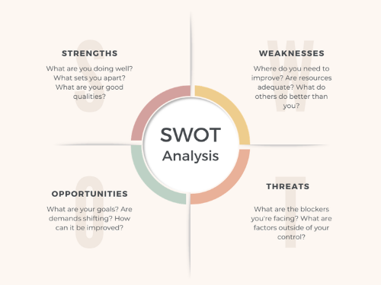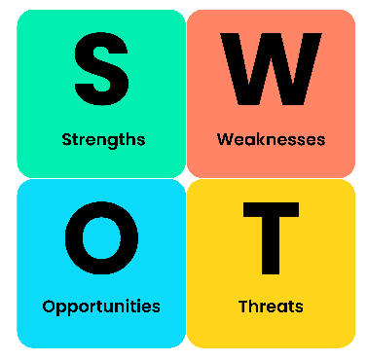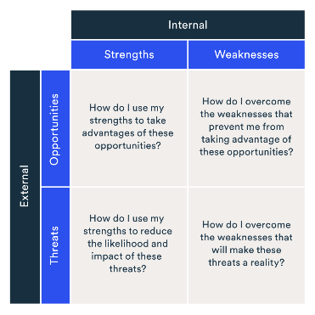
بر اساس موارد ذكر شده در جدول فوق، راهبردهاي تهاجمي، دفاعي، انطباقي و اقتضايي را تدوين مي‌كنيم. مطابق جدول زير:
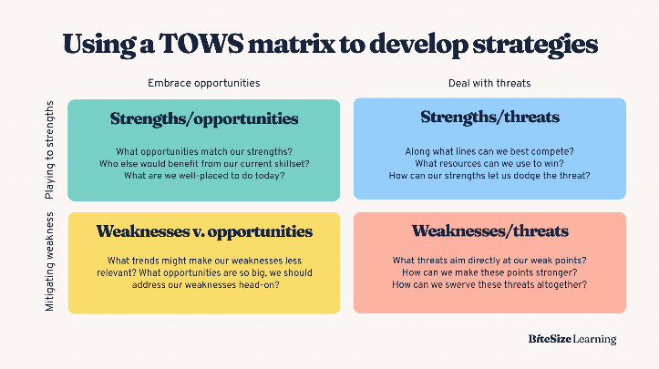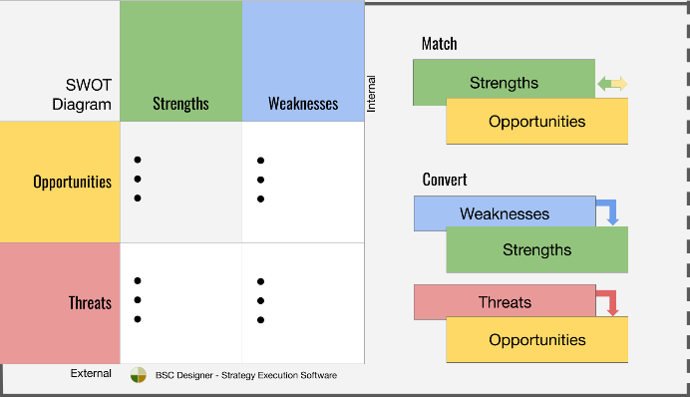

برنامه‌هاي عملياتي
[اسلايد 8 و اسلايد 3 و اسلايد 4] براي دستيابي به اهداف مورد اشاره در بخش‌هاي قبل، در چارچوب اصول راهبردي به دست آمده، برنامه‌هايي را تدوين مي‌كنيم. با افزايش دقّت در نگارش جزئيّات برنامه‌ها، مي‌توانيم زمان و هزينه مورد نياز هر يك را نيز حدس زده و اضافه نماييم.
تجربه نشان داده استفاده از شيوه‌هاي رايج در طراحي و برنامه‌ريزي مي‌تواند تفاهم برنامه‌ريزان، ارزيابان و همچنين مديران تصميم‌گيرنده و نيروهاي فعّال در اجرا و عملياتي نمودن طرح‌ها را افزايش دهد و بر احتمال موفقيت آن بيافزايد.

